“Alice Harford - Joséphine de Beauharnais e ritorno .”

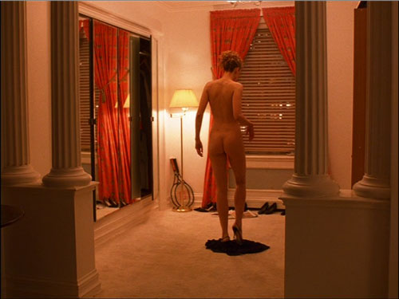

…Nuda Veritas…

Prima dei titoli di testa, una manciata di secondi, troppi e troppo pochi allo stesso tempo, permettono allo spettatore voyeur di curiosare in un interno, abitato da una creatura che ha più del divino che dell’umano. Alice Harford/Nicole Kidman, di schiena, si toglie un abito nero, senza artifici e senza malizia, stancamente.
La perfezione di quel corpo fa lavorare i bulbi oculari, affaticandoli e affannandoli, tra l’estasi e la ricerca di imperfezioni che ne possano dichiarare la natura carnale, materica. Ma il tempo non ci è concesso. La visione è spezzata. La femminilità è esibita ma inaccessibile. Il desiderio è alimentato e interdetto. Più che corpo, Alice/Nicole è simbolo. A ben guardare, le due colonne che la incorniciano, richiamano, come tipologia, quelle ioniche del tempio di Atena Nike sull’ Acropoli di Atene. La stanza assume le forme del tempio di Afrodite Euploia. Alice/Nicole, la sua divinità. Il modello archetipico è l’Afrodite Cnidia di Prassitele (la modella era una donna reale, Frine), la prima statua di grandi dimensioni rappresentata nella sua nudità integrale. Questa sequenza è memore di alcune foto scattate dal giovane Kubrick ambientate in studi artistici. Mi riferisco agli scatti compiuti tra il 1945 e il 1950, in particolare quello con la modella nuda, di schiena, seduta, che posa per gli studenti dell’ Università Columbia a New York e quello che vede pittore e modella in posa speculare, uno di fronte all’altra, dove il nudo di schiena è imbarazzantemente uguale a quello della Kidman in apertura di Eyes Wide Shut.
I capelli di Alice- il rosso non distragga!- forse un indice di umanità? Eppure, anche alle statue greche, grazie alla tecnica dell’encausto, veniva dato colore. Alcune avevano orecchini ai lobi come la Venere di Prassitele e come dimostrano quelli forati delle figlie di Niobe, della Venere medicea, della Giunone lucina.
Kubrick gioca con le facoltà percettive dello spettatore. Donna o Dea? Corpo o simbolo? L’architettura atemporale in cui si spoglia Alice e il suo corpo sono i mezzi con cui il regista ci immerge nel regno dell’ambiguo. Il perturbante si insinua nello sguardo dello spettatore. Kubrick compie un atto di mimesis che scatena un’esperienza non riducibile a categorie logiche, riferita a tutto ciò che di mutevole e intermittente seduce l’attenzione. E’ l’inizio del viaggio, zattera per l’altrove. Alice/Venere Cnidia, i cui confini della somiglianza sono fluidi e mutevoli, perturba lo sguardo spettatoriale che si perde – letteralmente – in questa stanza cubica, claustrofobica, dove gli specchi, seppur presenti sono ciechi non rimandando immagini. Dove si trovava Kubrick per operare questa ripresa? Quello che vediamo è anche quello che il regista vede o il frame ripreso è una porzione di reale riflessa in uno specchio? In questo caso Alice sarebbe frontale alla camera concedendo al regista di vedere quello che è occultato allo spettatore voyeur.(U n esempio di questo tipo di approccio visivo è la foto a p.282 di The Kubrick Archives,Taschen, 2005, che vede Kubrick mentre inquadra Irene Kane per Killer’s Kiss,1955). Questo uso ambiguo degli specchi ci conduce al fotografo Brassaї (Brass, Ungheria, 1899- Francia meridionale, 1984), maestro delle “ immagini specchiate” con la loro prospettiva multipla in cui il fotografo non compariva mai, segno di un’accurata pianificazione dell’inquadratura. Attraverso gli specchi si passa a un livello superiore di informazione sul reale, lo si trascende fino ad arrivare all’illusione. La fotografia kubrickiana, nella sua intera cinematografia, rispecchia l’individualità e la soggettività dell’atto percettivo mettendo in questione l’oggettività della visione.
Il significato primo di questa breve sequenza potrebbe essere un monito, esattamente come la Nuda Veritas del pannello allegorico di Gustav Klimt. Se il pittore ci rappresenta una donna frontale, nuda, con lo specchio rivolto verso di noi tenuto in una mano, il nudo di Kubrick è ancora più inquietante. La donna, qui, cela il suo sguardo e il suo sapere. Siamo ignari delle verità che custodisce. E quegli specchi non trasmettono, nascondono. Un anno dopo l’allegoria klimtiana, nel 1900, uscirà il testo cardine della psicoanalisi, L’interpretazione dei sogni di S. Freud.
Lo stesso abito nero che Alice indossa per la festa dagli Ziegler rappresenta l’unione di contrari, è il trionfo dell’ambiguità. Simbolo della donna rispettabile che vuole sedurre, la rende pericolosa. Questo modello è una contemporanea rivisitazione degli abiti femminili stile Impero di cui Joséphine de Beauharnais, moglie di Napoleone, fu icona di stile, senza dimenticare di passare per la sartoria parigina di Paul Poiret negli anni Venti del Novecento.
Alice indossa un abito atemporale, dalla vita alta e le maniche lunghe abbondantemente oltre i polsi che riecheggiano quelle delle dame quattrocentesche. Alice veste “alla Joséphine” nel giorno dell’incoronazione di Napoleone nel 1804. Anche quella cerimonia celebrava i suoi sfarzi in una certa atemporalità di un passato indefinibile in cui era suggerito alla coscienza, sottovoce, uno sfondo troubadour. Lo stesso soprabito nero a redingote non si allontana dalla robe en chemise dell’epoca Direttorio cui vennero presto aggiunte caste maniche lunghe strette a guanto.

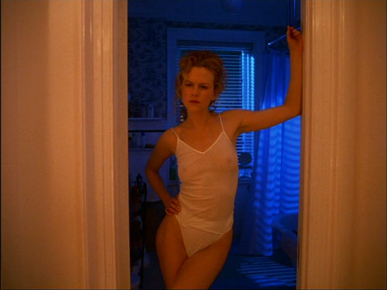

Alice, nella sua canottiera color panna, mentre confessa a Bill il suo desiderio per un altro uomo, ancora una volta può ricordare Joséphine nelle “maglie a corpo” dell’epoca: corpetti in maglia di seta color carne che le donne furono ben presto costrette a portare sotto i trasparentissimi e audaci abiti stile Impero.
Come ci ricorda Jan Harlan, il progetto mai realizzato in pellicola per il film su Napoleone, rimase sempre profondamente nel cuore di Kubrick: “La parte di Joséphine naturalmente era molto importante”. Così come in Eyes Wide Shut: “Dimenticando tutto il resto e limitandoci all’amore di Napoleone per Joséphine ad esempio, avremo già una delle più grandi passioni ossessive di tutti i tempi”. E riferendosi a Napoleone: “…la sua vita sessuale era degna di Arthur Schnitzler”. E, per non avere più dubbi: “Quando fu chiaro che Napoleon per il momento non si sarebbe potuto fare…Kubrick iniziò a esaminare altri progetti…uno di essi era un adattamento di Doppio Sogno di Arthur Schnitzler”. “ Napoleon avrebbe continuato ad ossessionare Stanley Kubrick”.
La mia teoria secondo cui l’atteggiamento cinematografico di Kubrick nei confronti dei personaggi femminili cambi radicalmente dopo Arancia Meccanica, trova fondamento nella risposta data da Kubrick a Joseph Gelmis che gli domandava se le donne sarebbero state gli strumenti di Napoleone. Kubrick: “…trattandole come personaggi di primaria importanza, invece che come vittime, come in Arancia Meccanica”.
Parallelismi importanti nelle sceneggiature di Eyes Wide Shut e Napoleon sono già stati esaurientemente messi in luce dalla critica: Bill e Napoleone sono ossessionati dalle infedeltà della loro compagna, entrambi incontrano una prostituta in una fredda notte camminando per strada, partecipano a festini in cui coppie hanno rapporti sessuali alla vista di altri invitati. Napoleon non voleva essere una lezione di storia nonostante l’acribia filologica per la ricostruzione di ambienti, eventi, situazioni. Kubrick voleva cogliere la psicologia dei personaggi principali: gran parte della sceneggiatura è dedicata alla relazione tra Napoleone e Joséphine in termini di vita sessuale e infedeltà reciproche. Quella enigmatica (perché sussurrata) frase della figlia di Milich all’orecchio di Bill nel negozio di costumi: “Io ti metterei un mantello di ermellino”. La pelliccia chiamata in causa è da sempre portatrice di un significato preciso: è l’iconografia del regnante. Bill novello Napoleone? Alice perfetta Joséphine? Questa frase pronunciata coniugando un verbo al condizionale, esprime il desiderio della piccola ninfetta, il suo sogno, la sua fiaba. Lei lo immagina il suo Principe Azzurro.La fiaba è il pilastro portante di tutto il film con le sue simbologie, allusività e intenti didattici. Prima di uscire per andare alla festa, Alice e Bill salutano la figlia Helena affidata alle cure della baby sitter Roze. Helena chiede di poter vedere lo Schiaccianoci in televisione. Alice acconsente. E’ impossibile passare sopra i particolari iconografici cui Kubrick ha sempre tenuto, investendo ogni sua immagine di profondi significati simbolici. In questo caso la piccola Helena indossa, sopra al pigiama, il tutu, le ali (una Silfide? le Villi?) e scarpette a punta. Vero rito d’iniziazione che la madre concede e trasmette alla figlia. Le Fiabe aprono al mondo dell’inconscio e preparano ad affrontare la vita. Il balletto dello Schiaccianoci altro non è che il sogno della piccola Maria ( nome del personaggio principale nella fiaba letteraria). Così come i sogni (reali o soltanto immaginati : “…and a dream is never only a dream”) sono il tema portante di tutto il film. L’opera di T.A.Hoffmann che dà origine al balletto, ha risvolti assolutamente gotici e psicologici che una certa tradizione ha cercato di edulcorare, trovando però nella versione di Nureyev un accurato e coraggioso approfondimento dei risvolti psicoanalitici, individuando nell’avventura di Maria (Clara, nel balletto), un’iniziazione all’amore, uno scatto vitale che trasformerà la bambina in donna. Comune a tutte le versioni il finale con l’apoteosi dell’amore e delle nozze: i due giovani si ritroveranno cresciuti e pronti a vivere nel futuro.

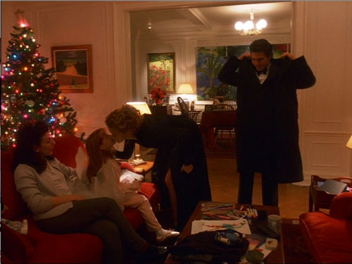

Nicole è incarnazione perfetta della Dea o del Demone della Secessione dal colorito pallido e azzurrino, dai grandi occhi chiari celesti, dai fini capelli rossi. E’ la fissazione del modello klimtiano della femme fatale , vittoriosa per saggezza, ingegnosità, verità .Sono figure sottili ed eleganti, creature della loro città e del loro tempo, paradossalmente esse hanno tutte l’atemporalità dell’ Idolo. E’ la donna-silhouette di Erté delle sue “shadow lamps”. Quando Nicole in cucina guarda intensamente Bill attraverso gli occhiali, fa comparire il fantasma femminile che alberga in ogni uomo e sorride annunciando un ambiguo messaggio . E’ l’immagine della superiorità erotica.
Bill è stato attratto dal canto delle Sirene o moderne Nereidi che seducono e dilettano i sensi ingannando ignari e imprudenti. La scena delle donne nude disposte in circolo richiama con troppa evidenza iconografica un film culto in Inghilterra, sconosciuto da noi: The Wicker Man di Robin Hardy. E la scena dell’orgia sembra quasi rievocare un dato storico della Vienna dei licenziosi girotondi di Schnitzler : il movimento esoterico che ebbe qui i suoi inizi alla fine del secolo. L’ordine segreto sessual-magico OTO (Ordo Templi Orientis) fondato ufficialmente nel 1901 ma già attivo dal 1895 dal massone Karl Kellner e dal teosofo Franz Hartmann. Con oscure pratiche orgiastiche di iniziazione analoghe alle feste pagane della “Bauchofen Renaissance” organizzate a Monaco dal cenacolo del poeta Gorge. Come affermava Jean Baudrillard: “Niente è oggi meno sicuro del sesso dietro la liberazione del suo discorso. Niente è oggi meno sicuro del desiderio dietro la proliferazione delle sue figure”. La visita di Bill in obitorio ricorda la novella di Schnitzler Frühlingsnacht in Seziersaal (Notte di primavera in sala di dissezione).
La sequenza finale nel negozio di giocattoli vede Alice compiere un gesto denso di riferimenti morali. Mi riferisco al gesto (metaforico) di fare silenzio che Alice rivolge a Bill, signum harpocraticum, vero momento filosofico ossia il nosce te ipsum. Secondo André Grabar è gesto rituale monastico che esprime la condizione della preghiera che resiste al male sostituendo la parola ordinaria con il mormorio interiore.
Così come per l’opera di Klimt, anche nel finale di Eyes Wide Shut , il principio-speranza prevale sul pathos della distruzione e l’amplesso ( il “ fuck”) coincide con la salvezza. E’ l’abdicazione consapevole di Bill alla superiore coscienza erotica-matriarcale: la donna natura, signora della vita e della morte di cui ogni donna comune conserva l’enigma. L’uomo (Bill), “eroe” destinato al fallimento che porta nel volto il segno della sconfitta. Ha perduto irrimediabilmente il contatto con le forze elementari della vita, è personaggio dall’identità mutilata cui non resta che la capitolazione. Il “per sempre” negato da Alice riassume un concetto di Bruno Bettelheim: se una persona ha trovato il vero amore adulto, dice la fiaba (Lo Schiaccianoci) , non ha bisogno di desiderare la vita eterna.
Secondo quanto afferma Michael Herr, Eyes wide Shut è un film sull’amore, sulla fiducia nell’amore, matrimonio, castità e i segreti delle donne. Il film mostrerebbe così una dichiarata “sunny disposition”. Parla dei colori e li definisce pulsanti e densi, quasi oppiacei (un pochoir?). Lo stesso Herr definisce Eyes Wide Shut una versione dello Schiaccianoci. In una giovanile intervista rilasciata da Kubrick a Playboy c’e’ già in potenza questo grande interesse verso la famiglia come istituzione: “One can offer all kinds of impressive intellectual arguments against the family a san institution but when you get right down to it, the family is the most primitive and visceral and vital unit of society”. Aggiunge che non si smette di essere coinvolti col genere umano solo perchè se ne riconoscono fragilità e finzioni. Afferma di credere nel potenziale umano e nelle sue capacità di evoluzione.
Questo film è la realizzazione di un progetto iniziato trent’anni fa con la seconda moglie Ruth Sobotka (ballerina professionista al New York City Ballet e costumista per The Cage di Jerome Robbins) che gli fece conoscere i classici come Dostoevskij e Schnitzler.
Con quella prima sequenza di Alice che si sveste di schiena, come in una moderna favola, Kubrick sembra chiamarci dentro la storia che sta per iniziare “come se fossimo Fritz e Maria perché ingannevolmente mostra entrambi gli occhi ma il Signor Drosselmeyer è lui, non c’è dubbio”(A.Faeti).

Laura Matiz.

